Министерство цифрового развития, связи и массовых коммуникаций Российской Федерации

Федеральное государственное бюджетное образовательное учреждение высшего образования

«Московский технический университет связи и информатики»

(МТУСИ)

**Лабораторная работа №3**

по дисциплине

Технологии и методы программирования

**«Создание первой модели данных и ее регистрация в административном приложении Django. Динамическое генерирование шаблона для вывода всех экземпляров этой модели»**

Выполнила: студентка группы БИБ2102 Городилова Д.В.

Проверил: к.т.и

Москва 2022 г.

1. **Выполнение работы**

**1.1 Создание первой модели данных и ее регистрация в административном приложении Django**

С помощью команды: django-admin.py startproject blog создайте проект с названием **blog** в директории:

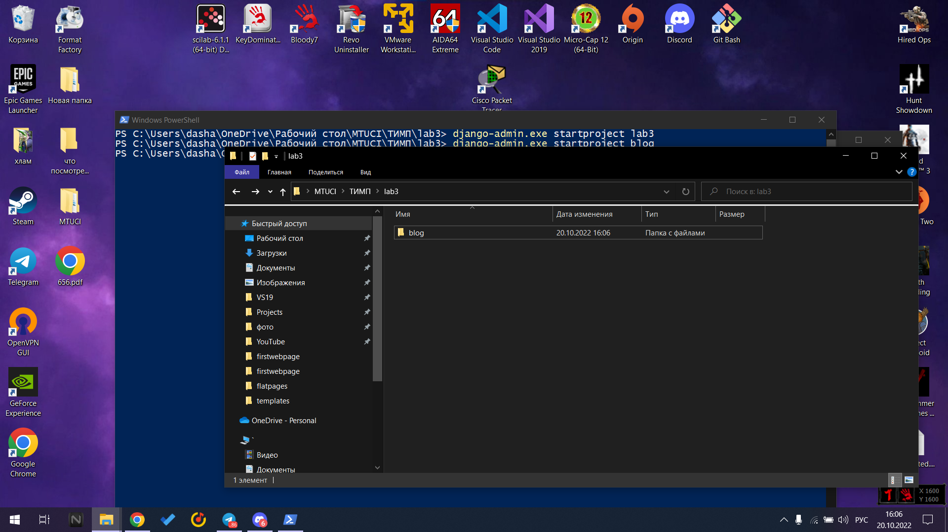

Затем, перейдем в папку blog и выполним команду:

python manage.py startapp articles

Зайдем в директорию **articles** и в файл **models.py** сохраним код:

| from django.db import models  from django.contrib.auth.models import User  class Article(models.Model):  title = models.CharField(max_length=200)  author = models.ForeignKey(User, on_delete=models.CASCADE)  text = models.TextField()  created_date = models.DateField(auto_now_add=True)  def __unicode__ (self):  return "%s: %s" % (self.author.username, self.title)  def get_excerpt(self):  return self.text[:140] + "..." if len(self.text) > 140 else self.text |
| --- |

В этой же директории откроем файл **admin.py** и сохраним в нем следующий код:

| from django.contrib import admin  from .models import Article  class ArticleAdmin(admin.ModelAdmin):  list_display = ('title', 'author', 'get_excerpt', 'created_date')  admin.site.register(Article, ArticleAdmin) |
| --- |

Проверим правильность:

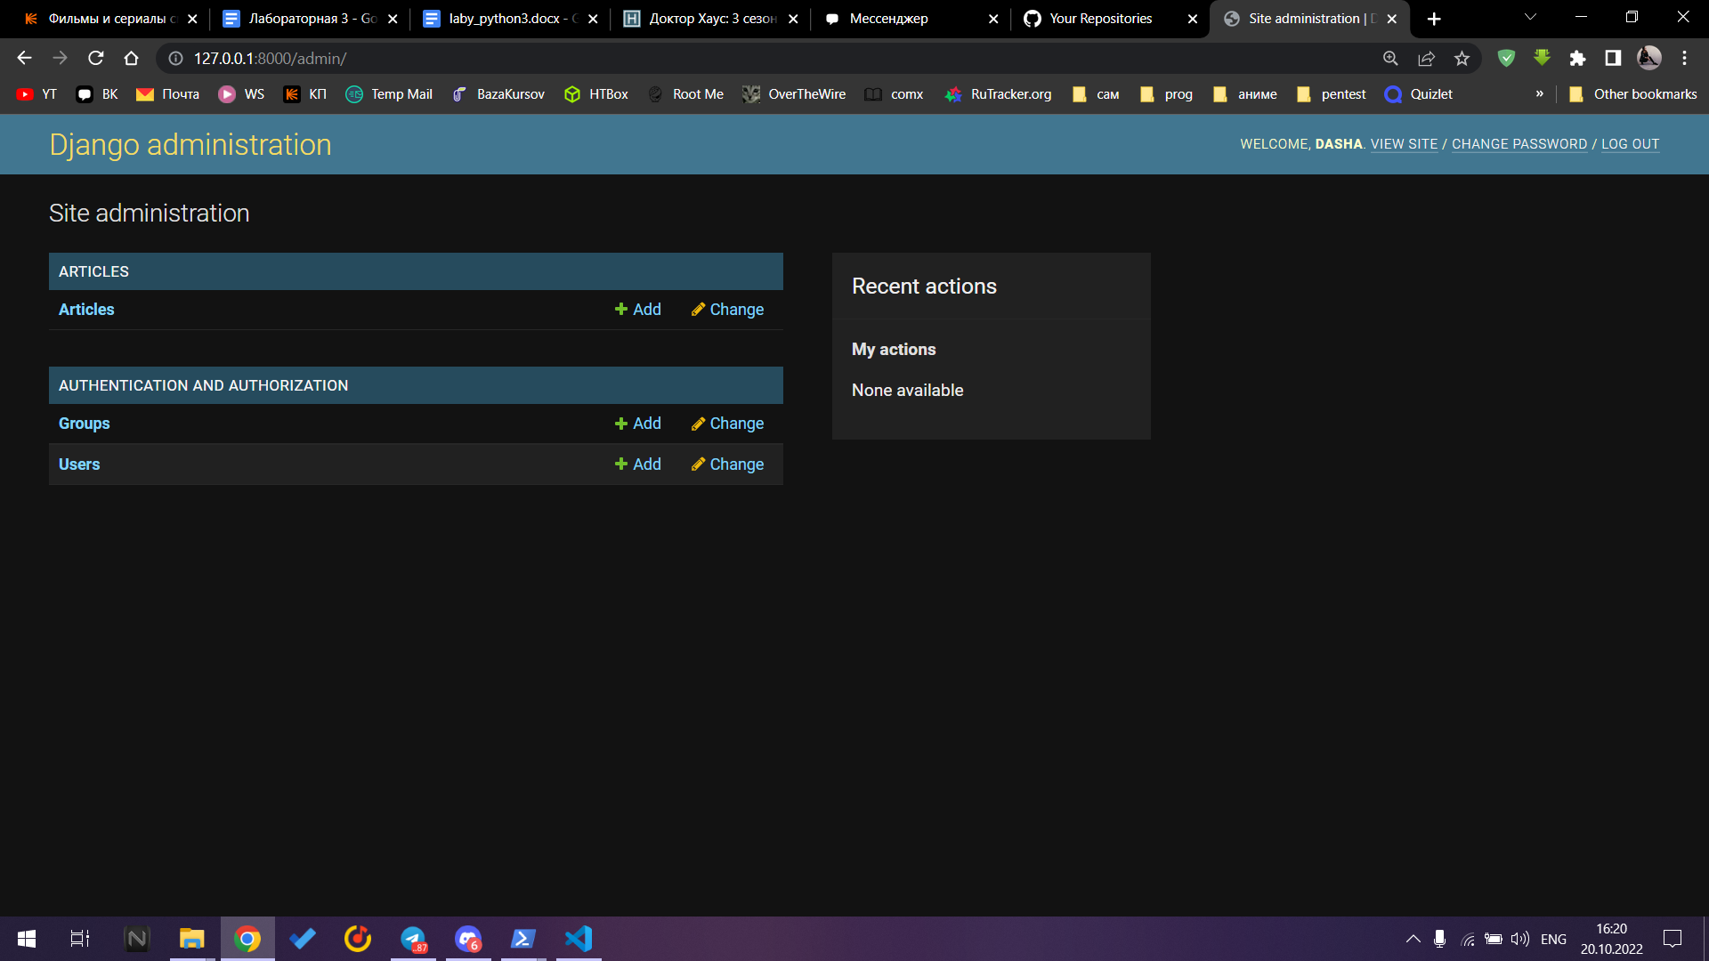

**Задание**:

* Перейдите во вкладку Articles и создайте 3 статьи, заполнив все поля.

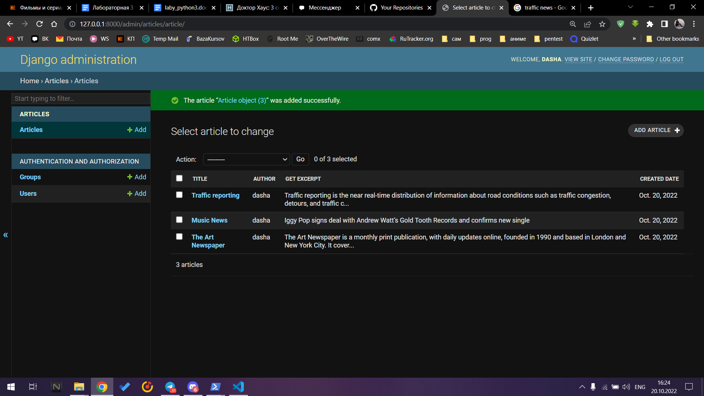

* С помощью программы управления базами данных sqlite3 (например, SQLite Manager) откройте файл вашей базы данных текущего проекта, который хранится в папке проекта с именем, объявленным в настройках проектах в переменной «**DATABASES.NAME**». Найдите созданные в предыдущем пункте задания экземпляры записей. Измените текст одной записи и название статьи для другой. Создайте еще одну статью.

Было:

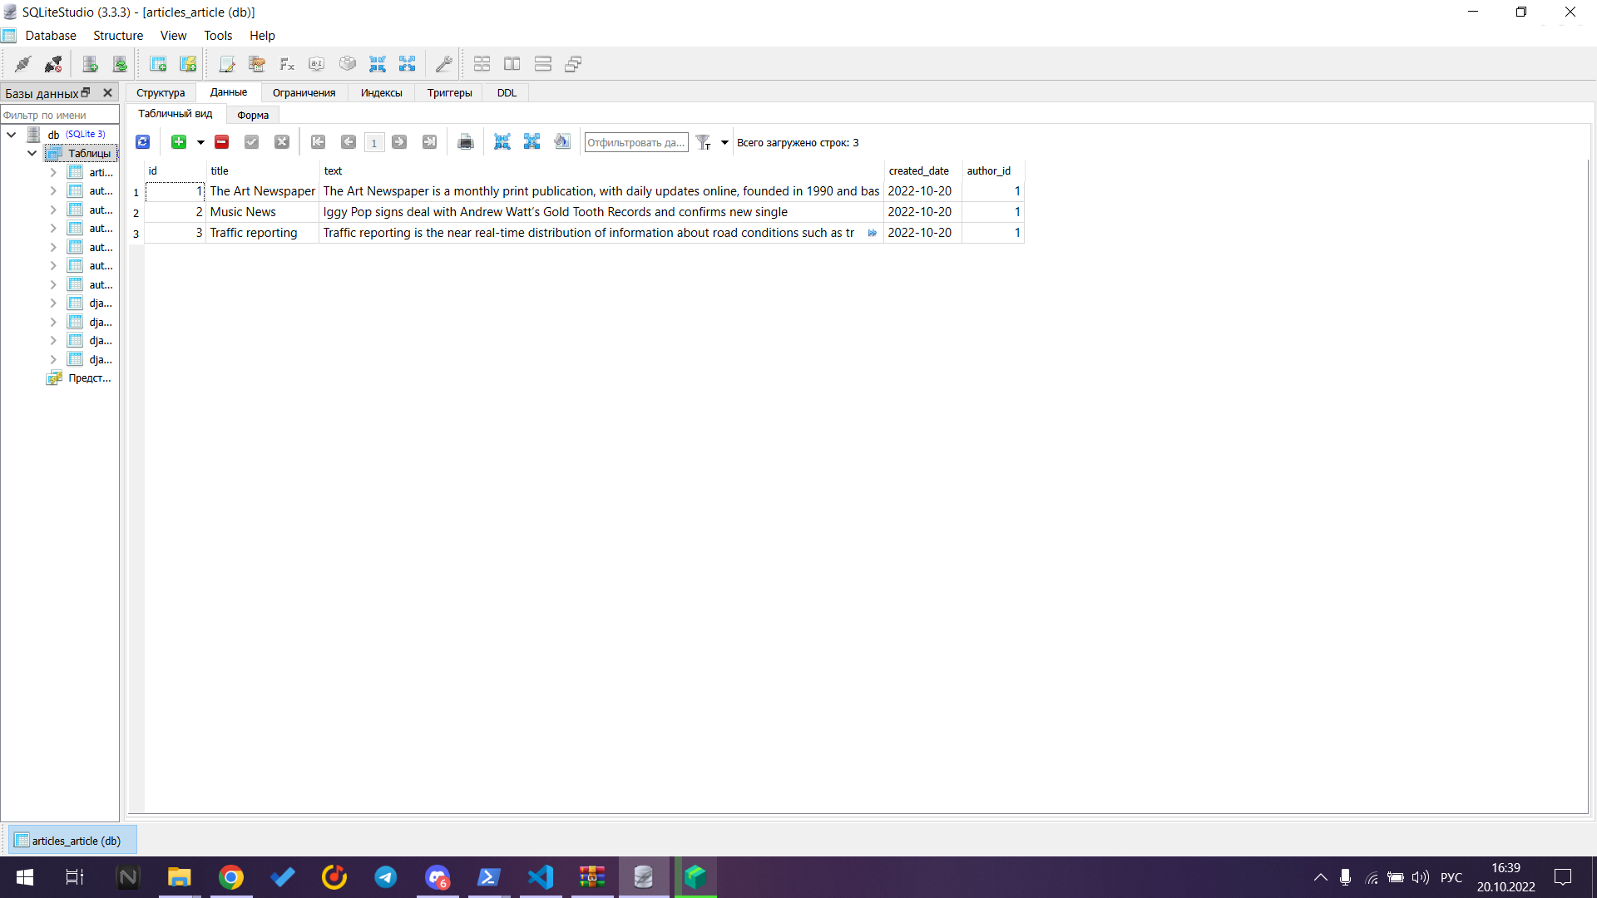

Стало:

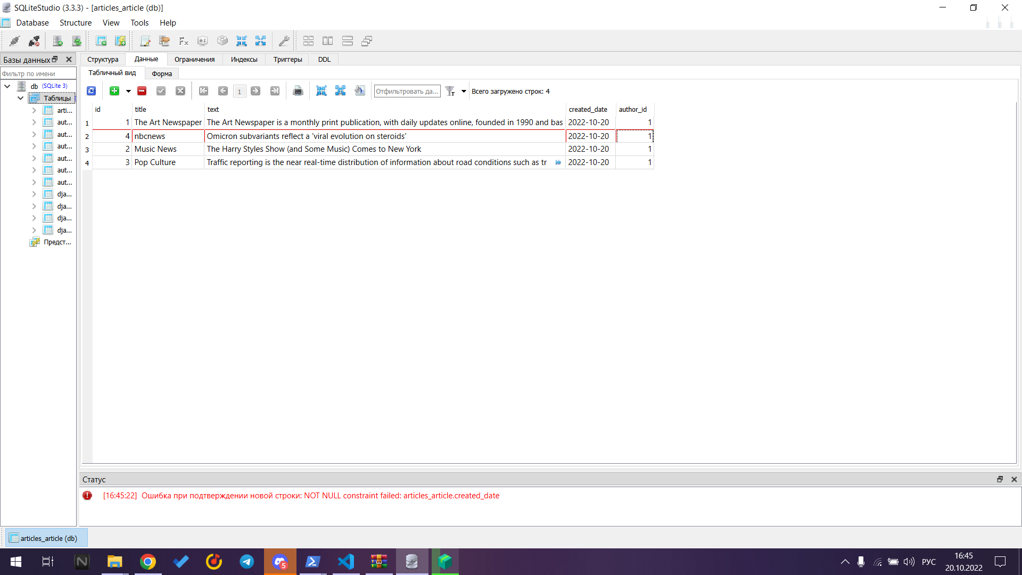

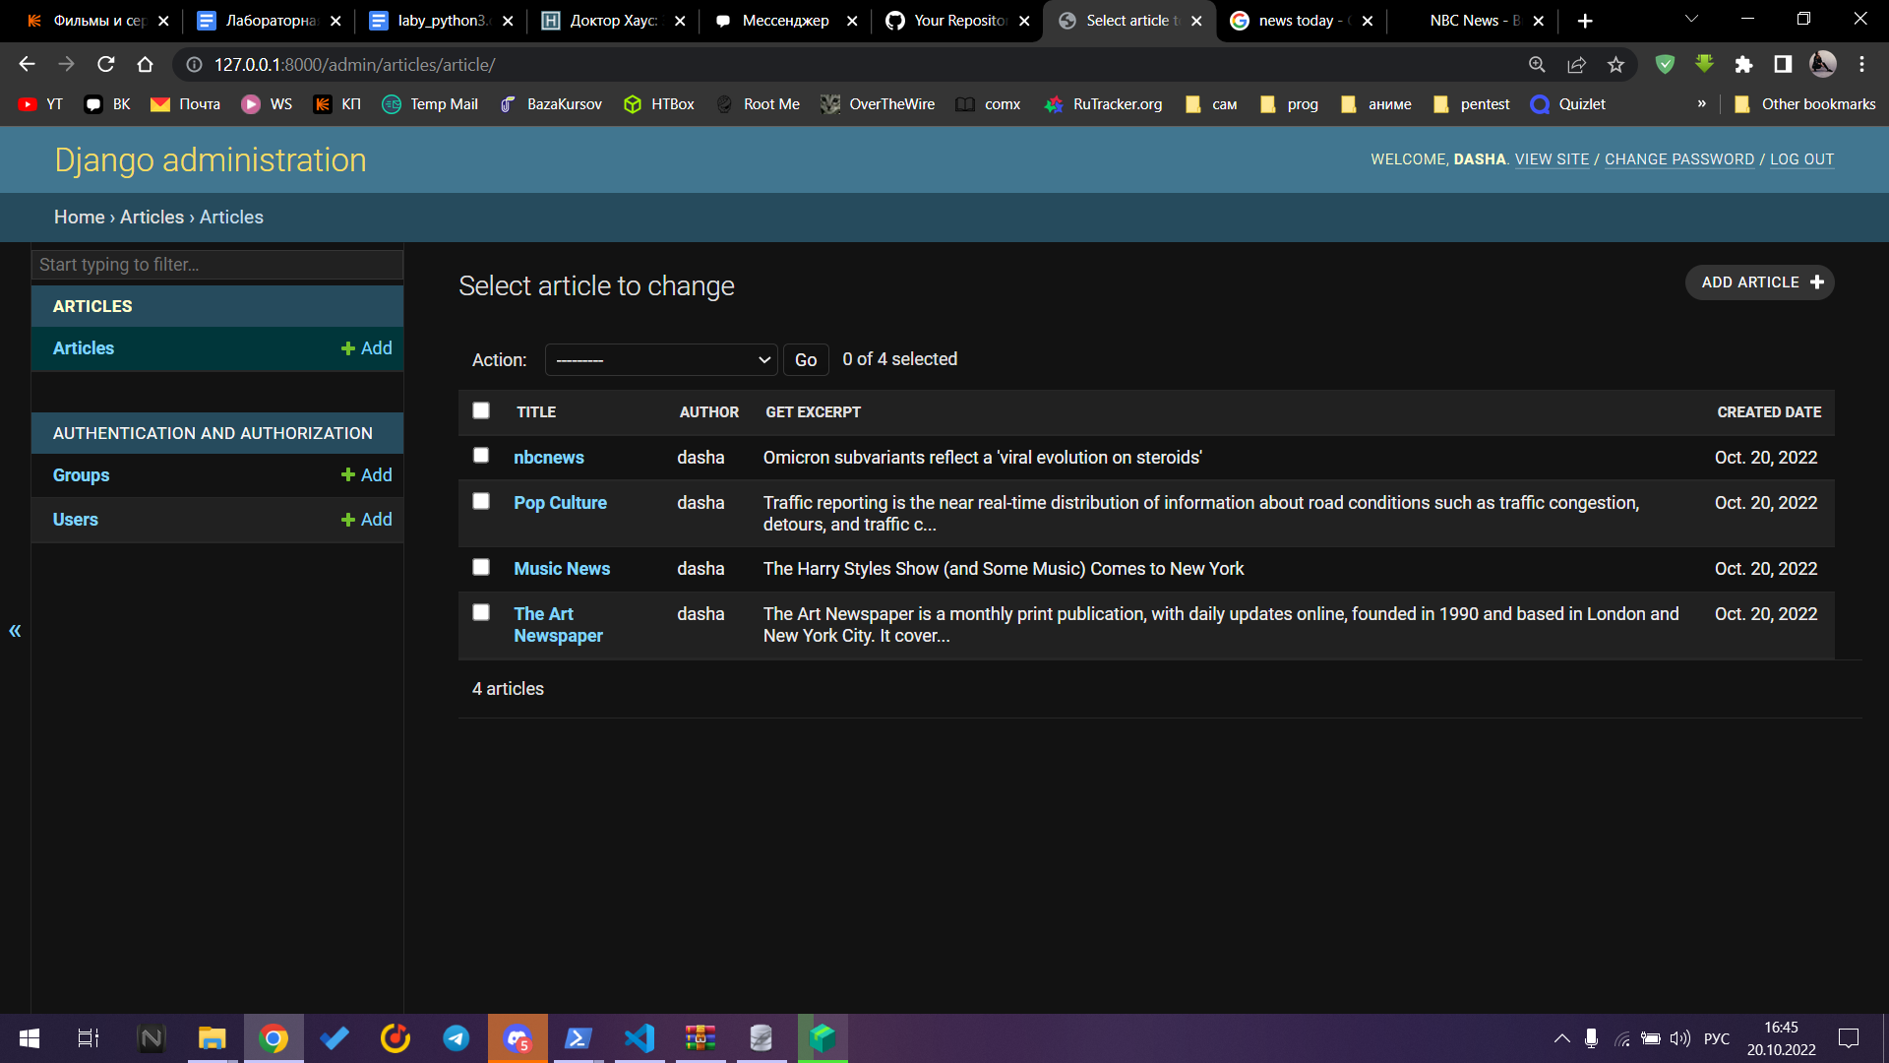

**1.2 Динамическое генерирование шаблона для вывода всех экземпляров этой модели**

**Задание:**

* Откройте файл базы данных, где хранятся экземпляры статей текущего проекта, с помощью программы управления базами данных sqlite3 и добавьте новую запись в блог через менеджер базы;

